[Date]

Kevin zaffino

[nom de la société]

[Titre du document]

[Sous-titre du document]

Table des matières

[2 Installation 2](#_Toc453573045)

[2.1 EasyPHP 2](#_Toc453573046)

[2.2 Base de données 2](#_Toc453573047)

[3 Navigation 3](#_Toc453573048)

[3.1 Visiteurs 3](#_Toc453573049)

[3.1.1 La page d’accueil 3](#_Toc453573050)

[3.1.2 Page d’annonce détaillé 3](#_Toc453573051)

[3.1.3 Connexion 3](#_Toc453573052)

[3.1.4 Inscription 3](#_Toc453573053)

[3.2 Utilisateurs authentifié 4](#_Toc453573054)

[3.2.1 Nouvelle annonce 4](#_Toc453573055)

[3.2.2 Edition d’annonces 5](#_Toc453573056)

[3.2.3 Commenter une annonce 7](#_Toc453573057)

[3.2.4 Page personnelle 7](#_Toc453573058)

[3.2.5 Déconnexion du site 7](#_Toc453573059)

[3.3 Administrateurs 8](#_Toc453573060)

[3.3.1 Gestion des commentaires 8](#_Toc453573061)

[3.3.2 Gestion des annonces 8](#_Toc453573062)

[3.3.3 Gestion des utilisateurs 8](#_Toc453573063)

[4 Table des illustrations 9](#_Toc453573064)

# Installation

## EasyPHP

1. Une fois téléchargé, ouvrez le fichier d’installation
2. Choisissez la langue d’installation (Français par défaut) et cliquer sur le bouton « OK »
3. Cliquer sur le bouton « Suivant »
4. Accepter les conditions d’utilisation et cliquer sur « Suivant »
5. Cliquer de nouveau sur suivant
6. Choisir l’emplacement d’installation de l’application et cliquer sur « Suivant »
7. Modifier l’emplacement du raccourci ou cliquer sur « Suivant »
8. Vérifier les informations sur la fenêtre récapitulative et cliquer sur « Installer »
9. Patienter durant le déroulement de l’installation
10. L’installation est terminée, cliquer sur « Terminer »

## Base de données

# Navigation

## Visiteurs

### La page d’accueil

Sur la page d’accueil il est possible de voir l’ensemble des annonces actives du site et accéder à des options plus avancées.

### Page d’annonce détaillé

Pour y accéder, il suffit de cliquer sur une des annonces présente sur la page d’accueil.

### Connexion

Pour se connecter, il suffit de cliquer sur le lien « Connexion/Inscription » situé a droite sur le menu du site.

C:\Users\ZAFFINOK_INFO\Desktop\capture user\connect_1.PNG

Figure : Connexion

Une fois le lien suivis, il faut indiquer une adresse email ainsi qu’un mot de passe et terminer par cliquer sur le bouton « Connexion »

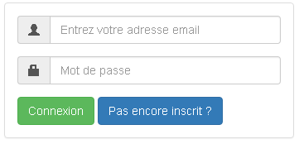

Figure : Informations de connexion

### Inscription

Pour s’inscrire sur le site, il suffit, comme pour se connecter, de cliquer sur le lien « Connexion/Inscription », mais cette fois, il faut cliquer sur le bouton « Pas encore inscrit ? ».



Figure : Inscription

Une fois le lien d’inscription suivis, une page demandant des renseignements personnels apparait. Il est nécessaire de remplis au moins 4 champs différent (Nom, Prénom, E-mail, mdp). Une fois remplis, il suffit de cliquer sur le bouton Valider.

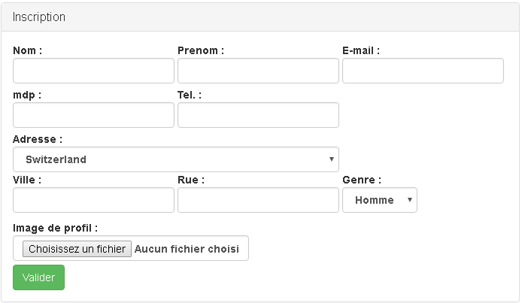

Figure : Informations d'inscription

## Utilisateurs authentifié

### Nouvelle annonce

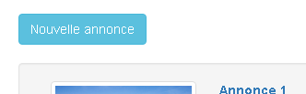

Figure : Nouvelle annonce

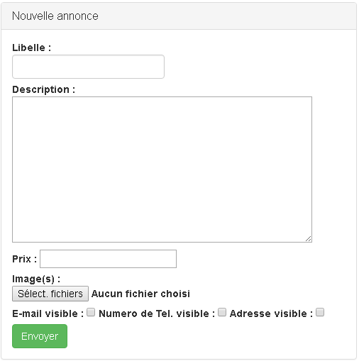

Figure : Informations d'ajout d'annonce

### Edition d’annonces

#### Ouvrir/Fermer l’annonce

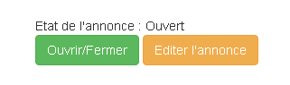

Figure : Etat de l'annonce

#### Modification des informations



Figure : Edition d'annonce

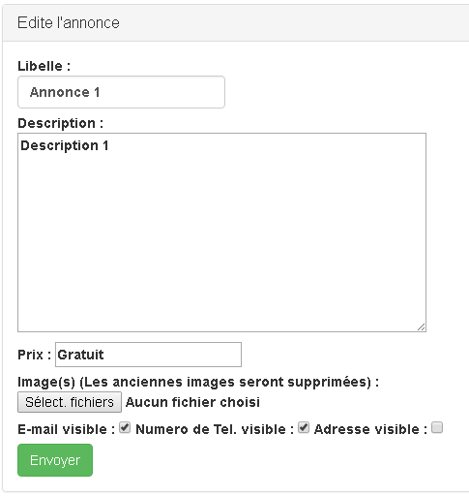

Figure : Informations d’édition

#### Modération des commentaires

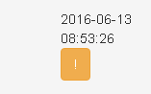

Figure : Modération des commentaires

### Commenter une annonce

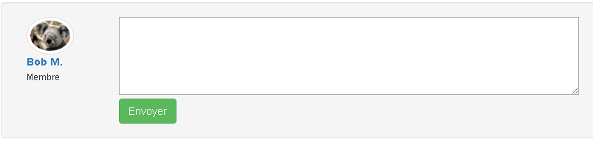

Figure : Ajout de commentaire

### Page personnelle

C:\Users\ZAFFINOK_INFO\Desktop\capture user\perso_1.PNG

Figure : Mon compte

C:\Users\ZAFFINOK_INFO\Desktop\capture user\perso_2.PNG

Figure : Modifier le compte

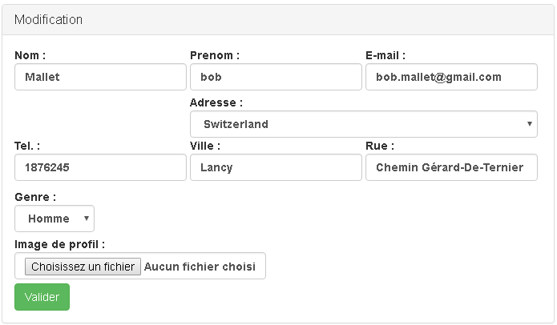

Figure : Informations de modification

### Déconnexion du site

C:\Users\ZAFFINOK_INFO\Desktop\capture user\perso_1.PNG

Figure : Déconnexion

## Administrateurs

### Gestion des commentaires

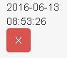

Figure : Bannissement de commentaire

### Gestion des annonces

C:\Users\ZAFFINOK_INFO\Desktop\capture user\admin_menu.PNG

Figure : Administration

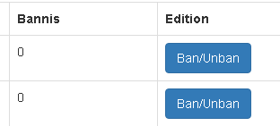

Figure : Etat des annonces

### Gestion des utilisateurs

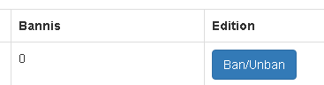

Figure : Etat des utilisateurs

# Table des illustrations

[Figure 1: Connexion 3](#_Toc453573025)

[Figure 2: Informations de connexion 3](#_Toc453573026)

[Figure 3: Inscription 3](#_Toc453573027)

[Figure 4: Informations d'inscription 4](#_Toc453573028)

[Figure 5: Nouvelle annonce 4](#_Toc453573029)

[Figure 6: Informations d'ajout d'annonce 5](#_Toc453573030)

[Figure 7: Etat de l'annonce 5](#_Toc453573031)

[Figure 8: Edition d'annonce 6](#_Toc453573032)

[Figure 9: Informations d’édition 6](#_Toc453573033)

[Figure 10: Modération des commentaires 6](#_Toc453573034)

[Figure 11: Ajout de commentaire 7](#_Toc453573035)

[Figure 12: Mon compte 7](#_Toc453573036)

[Figure 13: Modifier le compte 7](#_Toc453573037)

[Figure 14: Informations de modification 7](#_Toc453573038)

[Figure 15: Déconnexion 7](#_Toc453573039)

[Figure 16: Bannissement de commentaire 8](#_Toc453573040)

[Figure 17: Administration 8](#_Toc453573041)

[Figure 18: Etat des annonces 8](#_Toc453573042)

[Figure 19: Etat des utilisateurs 8](#_Toc453573043)